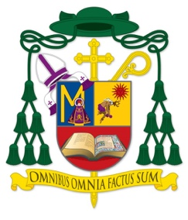 |  | 

EXHORTAR Y ORIENTAR EL MCC POR LOS SENDEROS DE LA EVANGELIZACIÓN, PARA QUE SEAN CLARIFICADOS SIEMPRE A LA LUZ DE LA PALABRA DE DIOS, EL MAGISTERIO DE LA IGLESIA E IDEAS FUNDAMENTALES 3, Y NO CON OTRAS IDEAS QUE ESTÉN LEJOS DE PROPICIAR LA COMUNIÓN EN LOS DIFERENTES SECRETARIADOS Y GRUPOS INTERNACIONALES

“PRESENCIA Y MISIÓN EN PANAMÁ”

Recorrer diversas comunidades en Panamá nos ha dado la oportunidad de conocer y hacer presencia. Realizamos esta visita de hermanos, en el contexto de la Jornada Mundial de la Juventud, y saboreando los alegres y esperanzadores frutos para esta Iglesia Panameña.
Entre los objetivos del OMCC esta el siguiente: “Promover la reflexión y el estudio sobre el papel y misión del Movimiento de Cursillos a nivel mundial” (Est. Art. 3o., f). Nos asombra como el Movimiento de Cursillos ha fructificado en muchos hermanos y hermanas, familias, jóvenes y adultos, y poder constatar los resultados del anuncio del evangelio, que se percibe en los frutos espirituales y pastorales. Son muchos los agentes de pastoral que encontramos por doquier, en las comunidades diocesanas y parroquiales que han vivido la experiencia del cursillo.

El encuentro con Mons. José Domingo Ulloa, Arzobispo de Panamá nos alienta para seguir impulsando nuestro movimiento como un movimiento eclesial, que es apoyado y alentado por nuestros hermanos Obispos, especialmente en las cuatro diócesis que hemos tenido la oportunidad de visitar: La Arquidiócesis de Panamá y las diócesis de Santiago de Veraguas, Chitré y Penonomé. El encuentro con el Obispo de Penonomé fue especialmente esperanzador, pues nos expresó su decidido apoyo y cercanía con el MCC en circunstancias desafiantes, un gran territorio Diocesano, diez parroquias y solamente 16 sacerdotes. Agradecemos su entusiasmo y testimonio de amor y cercanía a los laicos.

Junto con el Presidente del OMCC Juan Adolfo Moguel, hemos visitado las diversas escuelas y celebrado las Ultreyas, interviniendo en cada una de ellas, sea para compartir nuestro Cuarto Dia, sea para hacer una exposición, siempre a la luz de la Palabra de Dios, el Magisterio de la Iglesia e Ideas Fundamentales 3, y también para apoyar acciones que se realizan para seguir creciendo en las obras del movimiento.

La misión del OMCC es exhortar y orientar el MCC por los senderos de la evangelización, que sean clarificados con esta luz y no con otras ideas que estén lejos de propiciar la comunión en los diferentes Secretariados y grupos Internacionales que vamos atendiendo. Ello evitará confusiones e incertidumbre en nuestro recorrido y misión como movimiento de Iglesia. Cada vez percibimos que se toma más conciencia de estar en comunión en las diócesis, los países y las cuatro regiones del mundo.

Las seis entrevistas por radio y televisión, en medios nacionales y locales, nos dio la oportunidad de compartir la identidad y misión del MCC en la Iglesia y en las diversas realidades que hemos visitado.

Nuestro reconocimiento a la Presidenta del Secretariado Nacional de Panamá Leonora de Muñoz, y a los presidentes de Secretariados Diocesanos por su entrega y deseos de crecer y evangelizar en sus Iglesias Particulares. Por su alegría en difundir el evangelio y de ser fieles al Papa, asumiendo el reto de la comunión.

Gracias por su testimonio de humildad y sus esfuerzos de estar presente en eventos que fortalezcan la comunión. Nuestros mejores deseos por su participación en el próximo Cursillo de Cursillos en Guatemala. Están en nuestras oraciones.

Les pedimos su cercanía y apoyo espiritual para que en los siguientes encuentros, el OMCC siga impulsando la formación sólida y la comunión creciente. Nuestro empeño es servir a Dios y a la Iglesia.

San Pablo, es patrono del MCC, pero también modelo de misionero en salida para todos los miembros del movimiento. El, interceda por todos nosotros, para que las reuniones de grupo sea plataforma de todo cursillista para salir a la misión. San Pablo modelo del discípulo misionero ¡ruega por nosotros!

¡De Colores!

Ciudad de Panamá, Panamá, 20 de Mayo de 2019

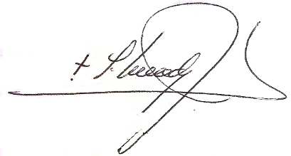

Mons. Faustino Armendáriz Jiménez
Obispo de Querétaro y
Asesor Eclesiástico del Organismo Mundial de Cursillos de Cristiandad
(2018 – 2021)

